# AI算法平台部署

部署概要：

本地203-207服务器安装部署python环境，做计算节点

Anaconda3下载路径：<https://repo.anaconda.com/archive/>

203-207创建新的账号：huangguangshan

密码：wislife@2020

安装anaconda3准备：bzip2 ，使用bunzip2命令

软件压缩包路径：/data/ai_software（207服务器在：/home/ai_software）

203-206服务器anaconda3安装路径：/data/anaconda3

207服务器anaconda3安装路径：/home/anaconda3

安装步骤：

1、source Anaconda3-2019.10-Linux-x86_64.sh

* 然后开启安装，在安装过程中，基本上不断按回车或者yes默认就行了。
* 不过注意最后一步有一个询问你是否安装vscode，emm如果你没有需要就输入no，毕竟在服务器里面都是用vim编辑器的，没必要多装一个。

2、修改profile环境变量文件

sudo vi /etc/profile

* export PATH=$PATH:/data/anaconda3/bin

source /etc/profile

验证：which python which pip

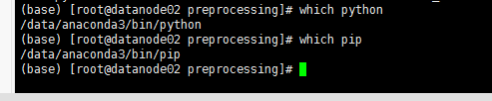

(pip install --upgrade pip

pip install msgpack

pip install wheel)

3、安装whl文件

pip install lightgbm-2.3.0-py2.py3-none-manylinux1_x86_64.whl

pip install xgboost-0.90-py2.py3-none-manylinux1_x86_64.whl

pip install python_docx-0.8.10-py2.py3-none-any.whl

Pip install dill

验证：pip list 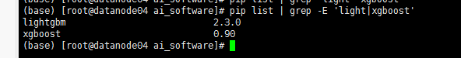

查看有lightgbm，xgboost，dill，python_docx

4、203-206服务器替换/data/anaconda3/lib/python3.7/site-packages/sklearn/preprocessing/目录下的_encoders.py文件，旧文件就在该目录下备份：_encoders_backup.py

207 服务器：/home/anaconda3/lib/python3.7/site-packages/sklearn/preprocessing/

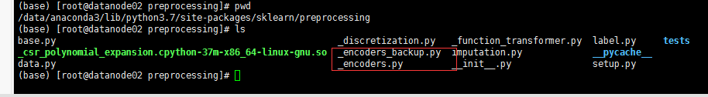

若安装失败，Anaconda3卸载步骤：

删除anaconda3安装路径，如：rm -rf /data/anaconda3

修改环境变量配置文件：vim /etc/profile，把PATH变量中/data/anaconda/bin删掉

source /etc/profile

共享目录（用于各计算几点传送数据文件），ftp：

203-206：账号：vsftpd ，密码：ftpadmin@2020

数据路径：/data/AI_data

207：账号：vsftpd ，密码：ftpadmin@2020

数据路径：/home/AI_data